Jeudi 10 novembre de 19h à 22h
LE FAMILIA à AVION, rue Edouard Depret
Projection exceptionnelle du film « DEMAIN » séance unique à 19h
suivie de témoignages et d’échanges
avec des acteurs locaux.

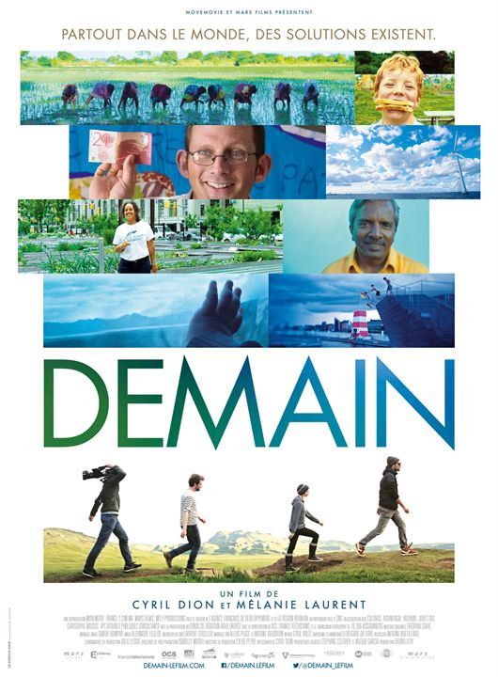

Soirée organisée par
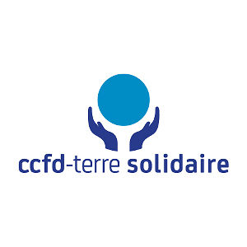
-Les doyennés
de l’Artois
de Lens-Liévin
d’Hénin-Carvin
-Le CMR (Chrétiens dans le Monde Rural)

avec le soutien de l’EDAR (Equipe Diocésaine d’Animation en Rural)

Contacter :
Armelle Derieux
06 60 40 29 98
Sylvie Preux
06 13 19 36 46

Tarif unique :
2,50 euros

